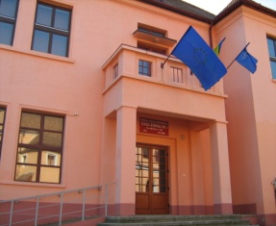

***Inspectoratul Scolar al Judetului Sibiu***

***Scoala Gimnaziala ATEL***

***Tel/Fax: 0269515600/700/729***

***E-mail*** [***scoala.atel@yahoo.com***](mailto:scoala.atel@yahoo.com)

***Strada Scolii Nr 112 Loc. Atel , Jud. Sibiu***

**Nr. întreg 1654 din 17.09.2025**

**ANUNȚ**

privind acordarea de tichete sociale pe suport electronic pentru sprijin educațional

În **perioada 8 septembrie – 2 octombrie- 2025**, se depun cereri pentru acordarea tichetelor sociale  pe suport electronic pentru sprijin educațional, în cuantum de 500 de lei/copil/an școlar, în conformitate cu prevederile O.U.G nr.83/2023 privind unele măsuri pentru susținerea preșcolarilor și elevilor dezavantajați care beneficiază de sprijin educațional pe bază de tichete sociale pe suport electronic acordate din fonduri externe nerambursabile și luarea unor măsuri în domeniul educației.

De acest sprijin financiar beneficiază copiii cei mai dezavantajați din învățământul de stat preșcolar, primar și gimnazial, fără sprijin material, cu venituri la nivelul veniturilor sociale minime acordate familiei acestora, conform actelor normative:

* Legea 248/2015 privind stimularea participării în învățământul preșcolar a copiilor provenind din familii defavorizate, republicată.

* Ordonanța nr.33 /2001 privind acordarea de rechizite școlare, cu modificările și completările ulterioare.

Condițiile de eligibilitate pe care solicitantul trebuie să le îndeplinească:

- venitul lunar net pe membru de familie pentru copiii din învățământul de primar și gimnazial realizat în **luna iulie 2025** să fie de până la **2050** lei;

- venitul lunar net pe membru de familie pentru copiii din învățământul de stat preșcolar este în funcție de componența familiei ( 367-930 lei)

- cererea tip  eliberata de unitatea de învățământ

**Depunerea cererilor se face de către reprezentantul familiei, până la data de 02 octombrie, la învățătorul/ dirigintele clasei.**

**Director, Secretar,**

Prof. Prișca Rareș Cosmin Mija Claudia Bianca